**零陵区锰系新材料产业园污水处理厂建设项目环境影响评价**

**公众参与说明**

**零陵高新技术产业开发区管理委员会**

**二〇二五年二月**

**目录**

1 概述 1

2 首次环境影响评价信息公开情况 3

3 征求意见稿公示情况 5

3.1 公示内容及时限 5

3.2 公示方式 5

3.2.1 网络公示 5

3.2.2 报纸公示 6

3.2.3 现场张贴公示 7

3.3 查阅情况 9

3.4 公众提出意见情况 9

4 公众意见处理情况 10

5 诚信承诺 11

# 1 概述

零陵高新技术产业开发区（原湖南零陵工业园）创建于1997年8月27日，原名“永州芝山萍洲工业小区”。2006年，零陵工业园（原永州工业园）在原芝山萍州工业小区基础上进行开发建设，并于同年6月委托湖南省环科院进行环评并取得湖南省环保局批复（湘环评[2006]109号），2006年工业园被国家发改委第41号文确认为第七批省级工业园。

随着永州市零陵区的发展，城市居民楼、商业、行政办公楼逐步包围零陵高新技术产业开发区（原零陵工业园），零陵高新技术产业开发区逐步成为零陵区的中心地段，永州市人民政府于2011年对《永州市城市总体规划（2001-2020）》（2010年修订）并通过省政府批复（湘政函[2011]177号），将现有的萍洲工业园调整为永州高等教育基地，配套建设部分居住用地和公共设施用地，现有园区不再作为工业用地，工业园调整至城区西侧的河西工业园（调区）。

2013年永州市、零陵区政府和零陵高新技术产业开发区（原零陵工业园）对工业园进行调扩区，调整为“一园两区”，同年7月，零陵高新技术产业开发区管理委员会（原零陵工业园管理委员会）委托湖南省环境保护科学研究院编制了《零陵工业园调扩区环境影响报告书》并获得湖南省环境保护厅批复（湘环评[2013]192号），园区总用地面积为11.37km2（其中河西片区8.06km2，珠山片区3.31km2）。

2015年2月，永州市人民政府根据园区现有建设情况提出零陵工业园调区扩区的方案经省人民政府同意，获湖南省发展和改革委员会批准（湘发改函[2015]60号），规划面积为483.65公顷（其中河西片区252.71公顷，珠山片区230.94公顷）。2018年国家发展改革委、科技部、国土资源部、住房城乡建设部、商务部、海关总署以联合公告[2018]4号文核准湖南零陵工业园区面积为469.38公顷，其中河西核准面积为核准用地面积252.71公顷，珠山片区核准用地面积216.67公顷。根据《湖南省发展和改革委员会、湖南省自然资源厅关于发布零陵产业开发区边界面积及四至范围的通知》（湘发改园区[2022]601号文），核定零陵高新技术产业开发区面积共466.94公顷，其中区块一（珠山片区）149.49公顷，区块二（河西片区）317.45公顷。零陵高新技术产业开发区主导产业为生物医学、电子、锰冶炼加工。

2020年9月16日，湖南省发展和改革委员会印发《关于同意零陵工业园区开展调区前期工作的函》（湘发改函〔2020〕100号），同意零陵工业园区开展调区前期工作。2023年3月，经湖南省人民政府审批，零陵工业园区正式更名为零陵高新技术产业开发区。2023年10月26日，湖南省发展和改革委员会印发《关于同意零陵高新技术产业开发区开展扩区前期工作的函》（湘发改函〔2023〕74号），同意零陵高新技术产业开发区开展扩区前期工作。

零陵高新区以《湖南省发展和改革委员会、湖南省自然资源厅关于发布湖南省省级及以上产业园区边界面积及四至范围目录的通知》（湘发改园区〔2022〕601号）核定范围466.94公顷为基数进行调扩区。河西工业园拟调出面积33.50公顷，调区后面积283.94公顷；珠山锰系新材料产业园拟调出面积67.43公顷，调区后面积为82.06公顷；两片区共计拟调出面积为100.94公顷，零陵高新技术产业开发区拟调区后面积为366.00公顷，调区后仍为两个区块，没有因调区原因新增区块。在调区后366.00公顷基础上拟扩入199.72公顷，拟扩区后共三个区块。河西工业园在调区基础上拟扩入131.51公顷，拟扩区后面积为415.45公顷，分为两个地块：西区在调区基础上调入93.98公顷，调区后面积377.93公顷；将湖南中烟零陵卷烟厂项目用地扩为东区，面积为37.52公顷。珠山锰系新材料产业园不扩区，面积仍为82.06公顷；将湖南稀土新材料产业园项目用地拟扩入园区，面积为68.21公顷。本次规划零陵高新技术产业开发区形成“一区三园”，分别为河西工业园、珠山锰系新材料产业园和湖南稀土新材料产业园，总控制面积为565.72hm2。

《零陵工业园调扩区环境影响报告书》中针对珠山片区，环评建议珠山片区的污水处理厂与珠山镇的污水处理厂进行合建，规划在珠山镇坝上村沙丘，珠山镇污水处理厂建设规模满足镇区生活与生产污水处理的要求。根据最新的《零陵高新技术产业开发区调区扩区规划环境影响报告书》，园区东部靠石期河下游规划污水处理厂为园区统一处理污水，园区东侧的坝上村新建一座污水处理厂。根据《湖南省生态环境分区管控总体管控要求暨省级以上产业园区生态环境准入清单》中对湖南零陵工业园污染物排放管控要求：“珠山片区：废水送至拟建工业污水处理厂，处理达标后排入具有纳污能力的水体。污水集中处理设施要与新建项目同步建设，同步投入使用，设施投入使用之前涉废水排放项目不得投产。”因此，零陵高新技术产业开发区管理委员会拟单独建设一座工业污水处理厂，服务珠山片区园区企业。

我公司于2024年1月14日在零陵高新技术产业开发区政府网站上进行了本项目环境影响评价第一次公示，公示网址为：http://203.3.114.188:8000/yongzhou/menhu/information/dec-45；于2025年2月8日通过网络公示的方式在零陵高新技术产业开发区政府网站进行了本项目环境影响报告书第二次公示（即征求意见稿公示），持续公开期限为10个工作日，公示网址为http://llgxq.cn/yongzhou/menhu/information/dec-46；征求意见稿全文的网络链接方式：https://pan.baidu.com/s/1HKjhygTO_scgED43QI3WIA；公众意见表的网络链接方式：https://pan.baidu.com/s/1OhdOP48v4cYwAptqk8K7ZA；于2025年2月11日、2025年2月13日在《环球时报》上对本项目征求意见稿进行了2次报纸公示。

# 2 首次环境影响评价信息公开情况

我公司于2024年1月10日确定了环评编制单位，随后我公司于2024年1月14日在零陵高新技术产业开发区政府网站（http://203.3.114.188:8000/yongzhou/menhu/information/dec-45）进行了本项目环境影响评价第一次公示信息，公示内容如下：

（一）建设项目名称、建设内容等基本情况；

（二）建设单位名称和联系方式；

（三）环境影响报告书编制单位的名称；

（四）公众意见表的网络链接；

（五）提交公众意见表的方式和途径。

本次公示是按照管理办法的规定，在7个工作日内进行了第一次信息公开。故本次公示符合《环境影响评价公众参与办法》的要求。

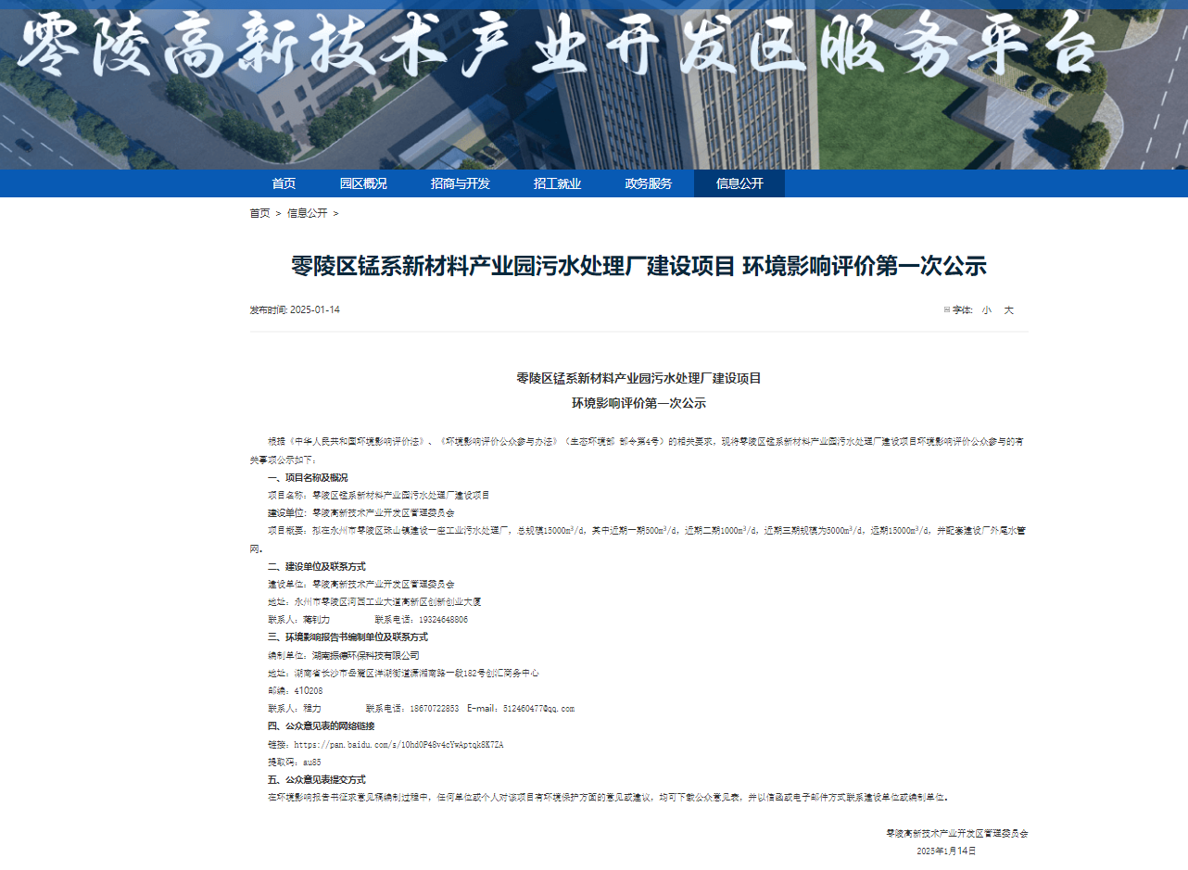

**图2-1 第一次网络公示截图**

# 3 征求意见稿公示情况

## 3.1 公示内容及时限

**我公司**委托湖南振德环保科技有限公司承担的《零陵区锰系新材料产业园污水处理厂建设项目环境影响报告书》征求意见稿形成后。我公司通过网络平台、报纸、张贴告示等三种方式对该征求意见稿进行了同步公开，公示内容包括了以下信息：

（一）项目概况；

（二）环境影响报告书征求意见稿全文的网络链接及查阅纸质报告书的方式和途径；

（三）征求意见的公众范围；

（四）公众意见表的网络链接；

（五）公众提出意见的方式和途径；

（六）公众提出意见的起止时间；

（七）联系人、联系方式。

## 3.2 公示方式

### 3.2.1 网络公示

本公司于2025年2月8日通过网络公示的方式在零陵高新技术产业开发区政府网站上进行了本项目环境影响报告书征求意见稿公示，持续公开期限为10个工作日，公式网址为（http://llgxq.cn/yongzhou/menhu/information/dec-46），符合《环境影响评价公众参与办法》的要求。

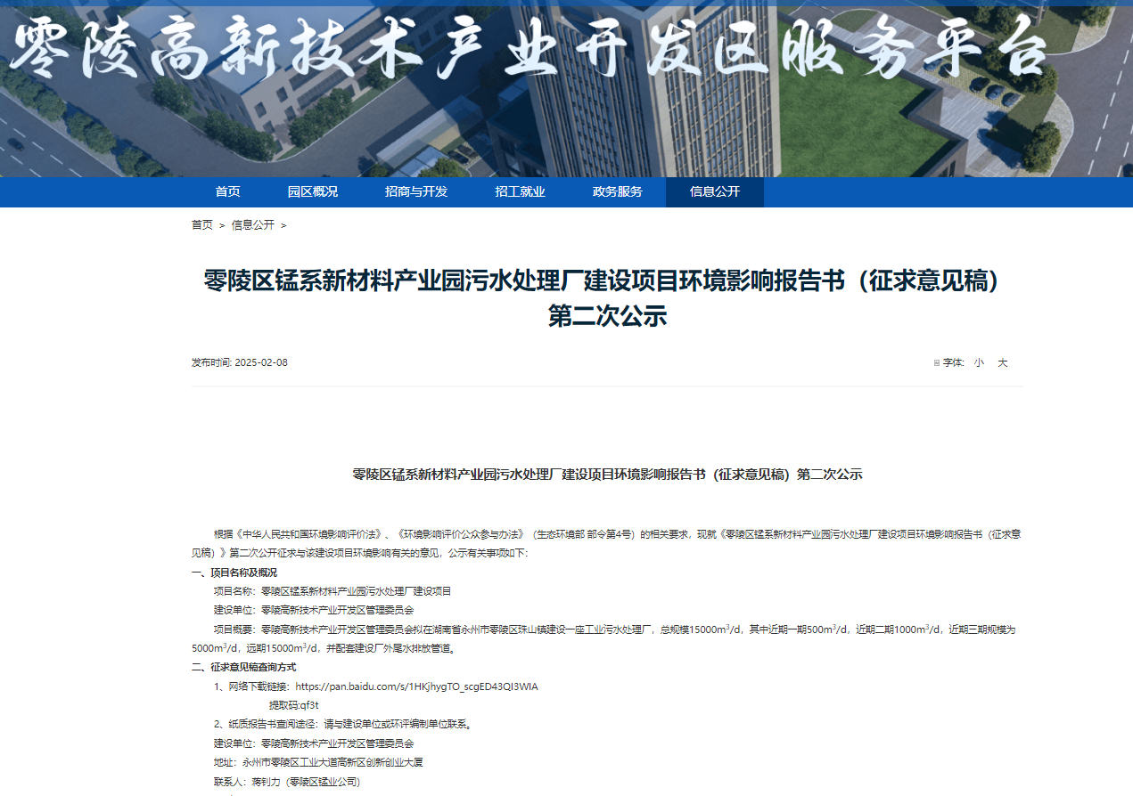

图3-1 征求意见稿网络公示截图

### 3.2.2 报纸公示

本公司于2025年2月11日和2025年2月13日通过报纸公示的方式进行两次了本项目环境影响报告书征求意见稿公示，公示报纸为《环球时报》，且在征求意见的10个工作日内登报公示了2次，符合《环境影响评价公众参与办法》的要求。

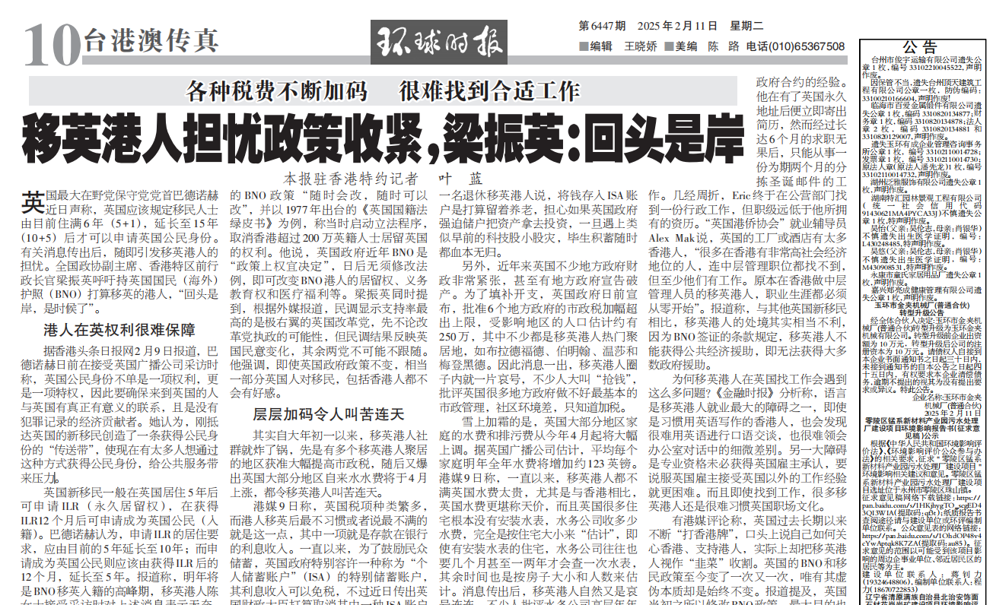

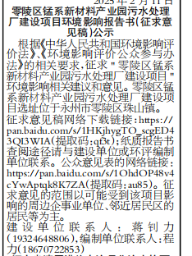

**图3-2 征求意见稿第一次报纸公示照片**

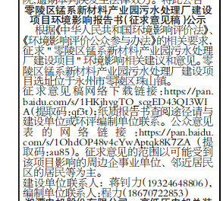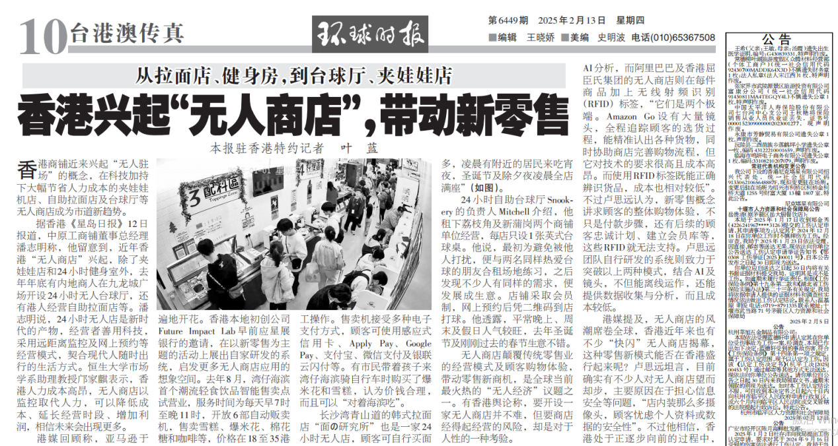

图3-3 征求意见稿第二次报纸公示照片

### 3.2.3 现场张贴公示

我单位于2025年2月8日和2025年2月11日通过现场公示的方式，在零陵高新技术产业开发区以、永州市零陵区锰资源综合开发有限公司以及翻身洞村村委会以张贴公告的形式进行了本项目征求意见稿公示，选取的张贴地点涵盖了本项目可能受影响的区域，持续公示期限为10个工作日，符合《环境影响评价公众参与办法》的要求。

|  |  |
| --- | --- |
| ec3e941dc68a8250cede02fc0b941d6 | 7ffc3a754e26a8b50168d72e258f365 |

**图3-4 征求意见稿现场公示照片（零陵高新技术产业开发区管理委员会）**

|  |  |
| --- | --- |
| 5976ae8e93bee44034c9a694c986f35 | da2fecff9f928565e5db3cf629dec93 |

**图3-5 征求意见稿现场公示照片（永州市零陵区锰资源综合开发有限公司）**

|  |  |
| --- | --- |
| 1f369d04bdccfffe72847141bfc4310 | c6a1616be6aeedde6700d96da4664db |

**图3-6 征求意见稿现场公示照片（翻身洞村村委会）**

## 3.3 查阅情况

环境影响报告书征求意见稿公示期间，我公司在建设单位和评价单位办公地点均设置了纸质报告书查阅点，以方便公众查阅，在公示期间无公众进行查阅。

## 3.4 公众提出意见情况

本工程环境影响报告书征求意见稿公示期间，未收到公众提出的意见。

# 4 公众意见处理情况

本项目经过网络进行了项目信息公示，通过网络、报纸、现场公告的形式进行了项目征求意见稿公示，以上公示过程中均未接收到任何单位或个人对项目建设的反对意见。

# 5 诚信承诺

